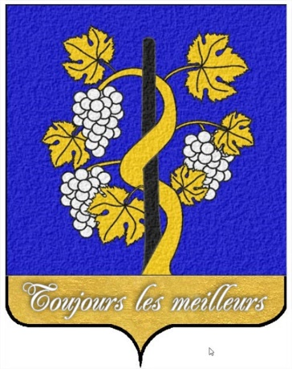

Le CEP BAULOIS
Réunion du 20 novembre 2024

La soirée à commencer, comme chaque année, par une dégustation de Beaujolais nouveau.

Vous trouverez ci-joint, le document préparé par Catherine qui a eu la charge de présenter les vins de notre soirée de dégustation.

Ce document est annoté avec :
Les degrés Gay Lussac pour chaque vin et leurs prix.

Nous n’avons pas gardé de photos des étiquettes.
Vous voudrez bien nous en excuser.

Par contre, vous ne pourrez qu’être envieux de l’excellent Menu que le Chef nous avez préparé.

Une soirée réussie en tous points.

Clic

